VEILIGHEIDSREGLEMENT 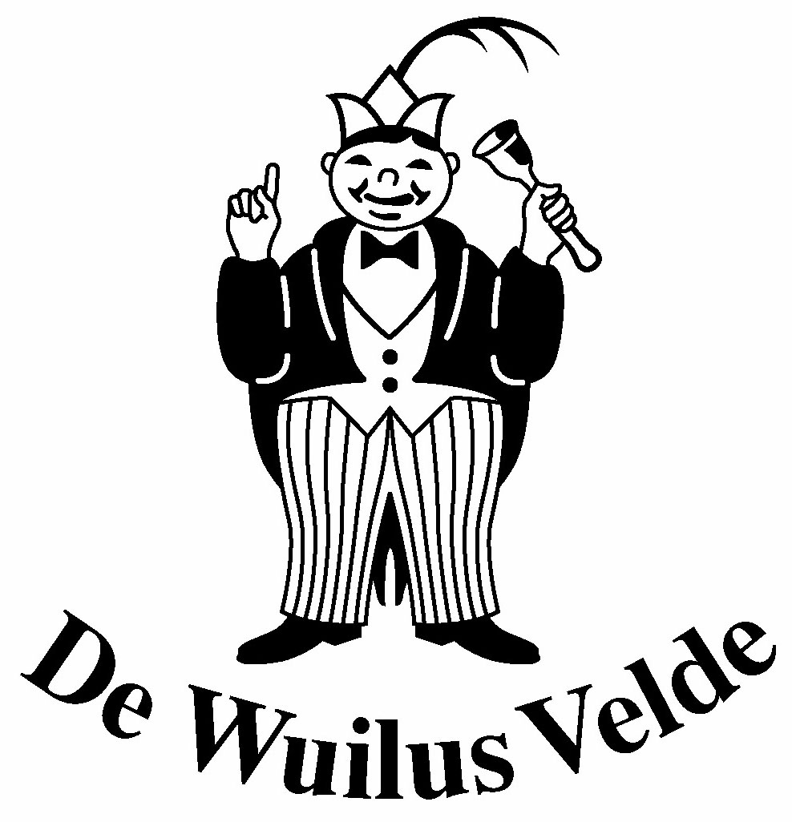

HIER NOG ENKELE BELANGRIJKE PUNTEN T.B.V. DE VEILIGHEID
VOOR DE OPTOCHT VAN DE WUILUS VELDEN

* De optochtwagens moeten verkeersveilig zijn, d.w.z. een
deugdelijk chassis, remmen verlichting en trekvoertuig. T trekkend voertuig dient verzekerd te zijn. Men dient voldoende zicht te hebben.
Verzekerings bewijs overleggen aan de optochtcommissie.

* Opstappen op de wagen via vaste trap aan de achterzijde van de waage, beslist niet tussen tractor en waage in!

* T zwaarte punt van de waage dient op of voor de achteras te liggen.

* afscherming: De wagens moeten rondom zo zijn afgeschermd zodat er
niemand onder kan komen (vanaf 25 cm van de grond !!)
Voor de deelnemers op de wagens geldt relingen op
minimaal kniehoogte (+/- 100 cm) .

* Geen open vuur en bij gebruik van een aggregaat moet een gekeurde brandblusser aanwezig zijn.

* drankgebruik: Zorg voor je eigen veiligheid en dat van anderen, dus
denk er aan matig drankgebruik.
Voor chauffeurs van (trek-) voertuigen in de optocht geldt
een algeheel verbod van alcoholische dranken !!!!!

* Het strooien van snoepgoed, fruit e.d. vanaf de wagens is voor iedereen
ten strengste verboden, m.u.v. de prinsewagen. (begeleiding van EHBO)

* Deelname aan de optocht gebeurt op eigen risico

G.M.V. De Wuilus kan in geen enkel geval aansprakelijk gesteld worden

Wij wensen u veel lol en plezier.

De optochtcommissie

